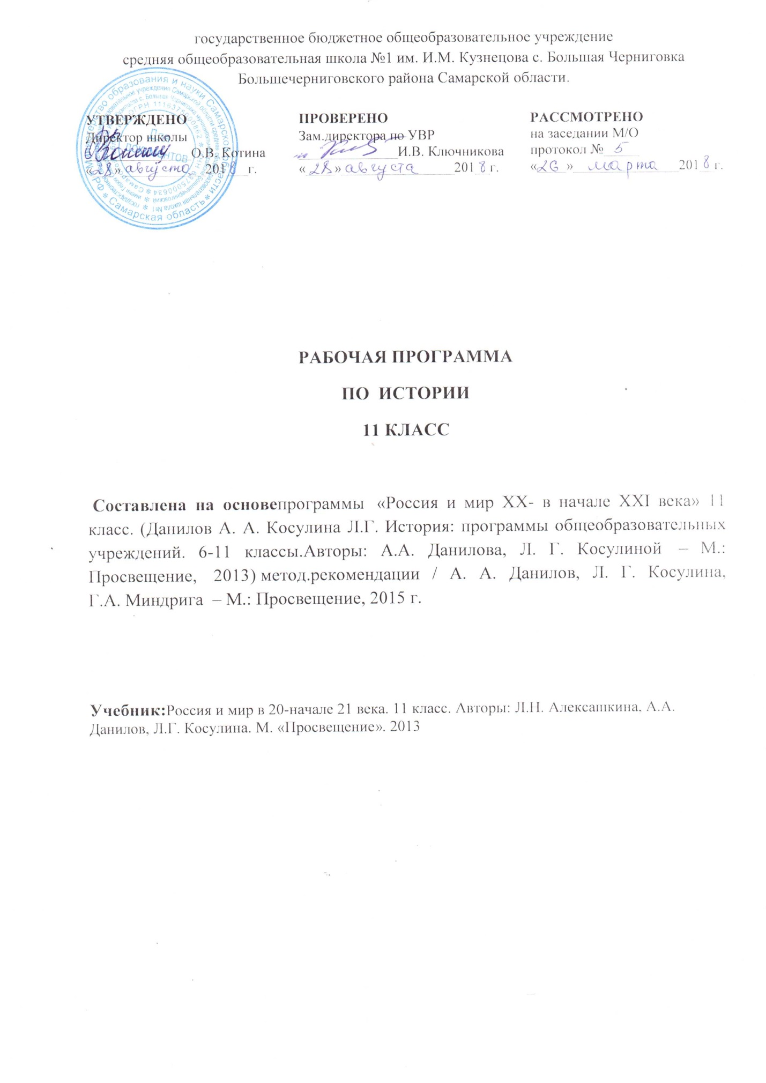

Пояснительная записка

Рабочая программа по истории для 11 класса, (базовый уровень) составлена на основе авторской программы А. А. Данилова, Л.Г. Косулиной «Россия и мир в XX веке». Программы общеобразовательных учреждений. История. 6-11 классы Москва, Просвещение, 2015г..
Данный курс предназначен для учащихся 11 классов средних общеобразовательных учебных заведений, изучающих предмет во втором концентре исторического образования в средней школе. Программа рассчитана на 68 часов при изучении истории по 2 часа в неделю. Его главная задача – формирование у учащихся целостного представления о тенденциях перемен в жизни человечества роли и месте России в мировом развитии, судьбах населяющих ее народов в новейшее время. Сформировать у выпускников целостное представление о тенденциях перемен в жизни россиян.
Основные цели курса определены, исходя из современных требований к историческому образованию учащихся основной средней школы:
Цели
- воспитание гражданственности, национальной идентичности, развитие мировоззренческих убеждений учащихся на основе осмысления ими исторически сложившихся культурных, религиозных, этно-национальных традиций, нравственных и социальных установок, идеологических доктрин;
- развитие способности понимать историческую обусловленность явлений и процессов современного мира, определять собственную позицию по отношению к окружающей реальности, соотносить свои взгляды и принципы с исторически возникшими мировоззренческими системами;
- освоение систематизированных знаний об истории человечества, формирование целостного представления о месте и роли России во всемирно-историческом процессе;
- овладение умениями и навыками поиска, систематизации и комплексного анализа исторической информации;
- формирование исторического мышления – способности рассматривать события и явления с точки зрения их исторической обусловленности, сопоставлять различные версии и оценки исторических событий и личностей, определять собственное отношение к дискуссионным проблемам прошлого и современности.
Основными задачами курса являются:
- освоение учащимися комплекса систематизированных знаний о всемирной истории, истории Отечества, роли и месте России как активного участника и творца всемирной истории;
- воспитание у школьников гражданственности, патриотизма, уважения к историческому пути своего и других народов, что особенно важно в условиях многонациональной и поли конфессиональной России;
- развитие у учащихся исторического мышления, под которым понимается овладение конкретно-историческим подходом к событиям и явлениям прошлого, аргументировано выражать собственное отношение к дискуссионным проблемам истории;
- овладение учащимися умениями и навыками поиска и систематизации исторической информации, работы с различными типами исторических источников.
2. Требования к подготовке учащихся по предмету
В результате изучения истории на базовом уровне ученик должен
знать/понимать:
основные факты, процессы и явления, характеризующие целостность и системность отечественной и всемирной истории;
периодизацию всемирной и отечественной истории;
современные версии и трактовки важнейших проблем отечественной и всемирной истории;
историческую обусловленность современных общественных процессов;
особенности исторического пути России, ее роль в мировом сообществе;
уметь:
проводить поиск исторической информации в источниках разного типа;
критически анализировать источник исторической информации (характеризовать авторство источника, время, обстоятельства и цели его создания);
анализировать историческую информацию, представленную в разных знаковых системах (текст, карта, таблица, схема, аудиовизуальный ряд);
различать в исторической информации факты и мнения, исторические описания и исторические объяснения;
устанавливать причинно-следственные связи между явлениями, пространственные и временные рамки изучаемых исторических процессов и явлений;
участвовать в дискуссиях по историческим проблемам, формулировать собственную позицию по обсуждаемым вопросам, используя для аргументации исторические сведения;
представлять результаты изучения исторического материала в формах конспекта, реферата, рецензии;
использовать приобретенные знания и умения в практической деятельности и повседневной жизни для:
определения собственной позиции по отношению к явлениям современной жизни, исходя из их исторической обусловленности;
использования навыков исторического анализа при критическом восприятии получаемой извне социальной информации;
соотнесения своих действий и поступков окружающих с исторически возникшими формами социального поведения;
осознания себя как представителя исторически сложившегося гражданского, этнокультурного, конфессионального сообщества, гражданина России.
Данная рабочая программа составлена из расчета 68 часов (2 часа в неделю).
ОСНОВНОЕ СОДЕРЖАНИЕ
11 класс (базовый уровень) 68 ч
Распределение времени в программе истории.
2 часа в неделю

Темы разделов программы | Кол-во часов
Раздел 1. Индустриальная модернизация традиционного общества (1900-1914 гг.) | 18
Раздел 2. Первая мировая война и её последствия. Общенациональный кризис в России (1914-начало 1920-х гг.) | 11
Раздел 3. Борьба демократических и тоталитарных тенденций в 20-30-е гг. XX века. | 7
Раздел 4. Вторая мировая война (1939-1945 гг.). Великая Отечественная война советского народа (1941-1945 гг.) | 8
Раздел 5. Мир во второй половине XX века. От индустриального общества к информационному. | 23
Итоговое повторение. | 2
Всего 68 часов
Программа курса «Россия и мир в ХХ веке»
11 класс (68 ч.)
Раздел I. Индустриальная модернизация традиционного общества(1900-1914 гг.) 18 ч.
Введение в историю XX в. Новейшая эпоха. Проблемы периодизации новейшей истории. Россия в XX в.
Мир в начале века. Государства и народы на карте мира. Научно-технический прогресс. Индустриализация. Империи и империализм. Проблемы модернизации.
Страны Европы и США в 1900—1914 гг. Достижения и проблемы индустриального развития. Демографические процессы. Социальные движения. Политические течения и организации. Социальные реформы. Национальный вопрос.
Экономическая модернизация в России: успехи и противоречия. Противоречия российской индустриализации. Особенности развития сельского хозяйства. Ограничения свободной купли-продажи земли. Российское законодательство в сфере предпринимательской деятельности.
Город и деревня России в процессе модернизации. Особенности российской социальной модернизации. Влияние урбанизации и грамотности на социальную модернизацию. Причины слабости буржуазного менталитета в российском обществе. Особенности менталитета русского крестьянства. Влияние города на деревню. Особенности менталитета российской буржуазии. «Размывание» дворянства.
Право и традиции в российской политической системе начала XX в. Этапы формирования правового государства. «Правовое самодержавие». Ограниченность гражданских прав населения. Патернализм. Закон и традиция.
Противоречия формирования гражданского общества в России. Гражданское общество и российская политическая традиция. Общественные организации. Организации промышленников. Женское движение. Периодическая печать.
Панорама российского оппозиционного движения начала XX в. Рост оппозиционных настроений. Социал-демократы. Социалисты-революционеры. Анархисты. Либералы.
Национальный фактор российской модернизации. Новые тенденции в национальной политике. Польский вопрос. Национальный вопрос в Финляндии и Прибалтике. Традиционные и новые подходы в политике властей в отношении народов Юга и Востока. Еврейский вопрос. Классификация национальных движений и ее особенности в Российской империи. Национальные движения в России и их организации.
Первая российская революция и ее влияние на процессы модернизации. Кровавое воскресенье и его последствия. Становление конституционной монархии в России. Особенности российской многопартийности. Советы рабочих депутатов. Политическая активность крестьянства. Крестьянский союз. Крестьянский вопрос в Думе. Армия в революции. Социальные итоги революции.
Национальные движения и национальная политика правительства в годы революции 1905—1907 гг.
Столыпинская программа модернизации России. Аграрная реформа. Административная реформа. Школьная реформа. Перемены в национальной политике.
Страны Азии и Латинской Америки на пороге новейшей истории. Подъем освободительных движений. Страны Ближнего Востока. Революция 1911—1913 гг. в Китае. Проблемы трансформации в Индии. Мексиканская революция 1910-1917 гг.
Раздел II. Первая мировая война и ее последствия. Общенациональный кризис в России. (1914 г. – начало 1920-х гг.) (11 ч.)
Предпосылки Первой мировой войны. Характер военных действий и основные военные операции. Роль Западного и Восточного фронтов. Война и общество.
Россия в войне. Роль Восточного фронта. Экономическая система России в годы войны. Война и российское общество. Повседневный быт населения. Национальный вопрос в годы войны.
Февральская революция 1917 г. в России и возможные альтернативы развития страны.
Октябрь 1917 г. в России. Причины победы большевиков. Дискуссии о характере октябрьских событий. Первые декреты новой власти. Учредительное собрание. Национальный вопрос и образование национальных государств.
Российское общество между красными и белыми. Социальный состав и политическая ориентация противоборствующих сил. Создание Красной Армии. Крестьянство, рабочие, интеллигенция в Гражданской войне. Политические и социально-экономические итоги Гражданской войны.
Конституция РСФСР 1918 г. «Военный коммунизм» и его социальные последствия.
Окончание мировой войны и образование новых государств в Европе. Революционные процессы 1918 —1923 гг. в Европе. Версальско-Вашингтонская система и ее противоречия. Советская Россия в международных отношениях начала 20-х гг.
Раздел III. Борьба демократических и тоталитарных тенденций в 20—30-е годы XX в. (7 ч)
Европа межвоенного времени в поисках перспектив развития. Мировой экономический кризис 1929—1933 гг. Фашизм и нацизм. Тоталитарные режимы в Европе. Западные демократии в условиях нарастания кризисных явлений в экономике и политическом развитии.
Россия нэповская: поиск оптимальной модели строительства социализма. Концепция нэпа. Противоречия нэповской модели развития. Борьба за власть в большевистском руководстве.
СССР на путях форсированной модернизации. Необходимость индустриальной модернизации. Технология сталинской модернизации. Результаты и последствия форсированной модернизации. Дискуссии о сущности социально-экономической и политической системы СССР в 30-е гг.
Национальная политика СССР в 20—30-е гг. XX в. Политика «коренизации». Развитие национальных языков и культуры. Советизация национальных культур. Борьба с религией и церковью. Выравнивание экономического уровня национальных окраин.
Страны Азии. Турецкая модернизация. Революция в Монголии. Гражданская война в Китае. Освободительное движение в Индии.
Особенности развития культуры. Модернизм. Культура в массовом обществе. Тоталитаризм и культура.
Международные отношения. «Эра пацифизма». Формирование очагов военной опасности.
Раздел IV. Вторая мировая война (1939—1945 гг.) Великая Отечественная война (1941—1945 гг.) (8 ч.)
Истоки Второй мировой войны. Кризис Версальской системы. Идеологическая подготовка к войне. Усиление роли государства в экономике европейских стран. Военно-политические планы агрессоров.
Крупнейшие военные операции Второй мировой войны. «Европейский» фронт в 1939 — 1941 гг. Советский фронт в войне. Азиатско-Тихоокеанский регион в войне. Африканский фронт. Второй фронт в Европе.
Экономические системы в годы войны. Германская экономическая модель. Эволюция английской экономики. Американская экономика в 1939—1945 гг. Перестройка советской экономики на военный лад. Ленд-лиз. Принудительный труд. Людские и материальные потери в войне.
Власть и общество в годы войны. Немецкий оккупационный режим. Холокост. Германский «фронт на родине». Власть и общество в СССР в годы войны. Антагонизмы в воюющем обществе. Западные демократии в годы войны.
Человек на войне. Герои фронта. Герои тыла. Участники Сопротивления. Партизанское движение в СССР. Военнопленные. Коллаборационисты. Массовый героизм.
Особенности развития науки и культуры в годы Второй мировой войны. Наука. Образование. Художественная культура. Мастера культуры — фронту.
Раздел V. Мир во второй половине XX в. (23 ч)
От индустриального общества к информационному
Послевоенный мир. Изменения на карте мира. Двухполюсный мир. «Холодная война». Крушение колониальной системы.
Особенности экономического, политического, социального развития ведущих мировых держав. Научно-технический прогресс. США в 1945—2000 гг.: становление сверхдержавы.
Страны Западной Европы: тенденция к формированию единой Европы.
Послевоенный СССР: альтернативы развития. Советская экономика в 1953—1991 гг. Советская политическая система в 1953 — 1991 гг. Советская федерация в 1953—1991 гг. Духовный мир и повседневный быт советского человека.
Страны Восточной Европы в 1945—1990 гг.
Страны Азии и Африки: освобождение и пути модернизации.
Страны Латинской Америки: противоречия и варианты модернизации.
Международные отношения во второй половине XX в. «Холодная война». Военно-стратегический паритет Запада и Востока. Разрядка международной напряженности. Перемены 80—90-х гг. XX в.
Эволюция советской внешней политики в 1953—1991 гг.
Социально-экономические и политические реформы 90-х гг. в России.
Духовная культура в эпоху научно-технического прогресса.
Основные тенденции развития культуры России в 90-е гг.
Россия и глобальные проблемы современного мира (1 ч)

